**LE COMITE A L’EDUCATION A LA SANTE ET A LA CITOYENNETE**

[**CESC**](réunion%20rentée%20cesc.ppsx)

Instance de l’établissement, il se réunit trois fois par an. Il comprend des enseignants, des élèves, des parents, du personnel de l’établissement.

Sa fonction est de piloter et de coordonner l’ensemble des actions programmées vers les élèves au sein de l’établissement, concernant la santé et la citoyenneté.

[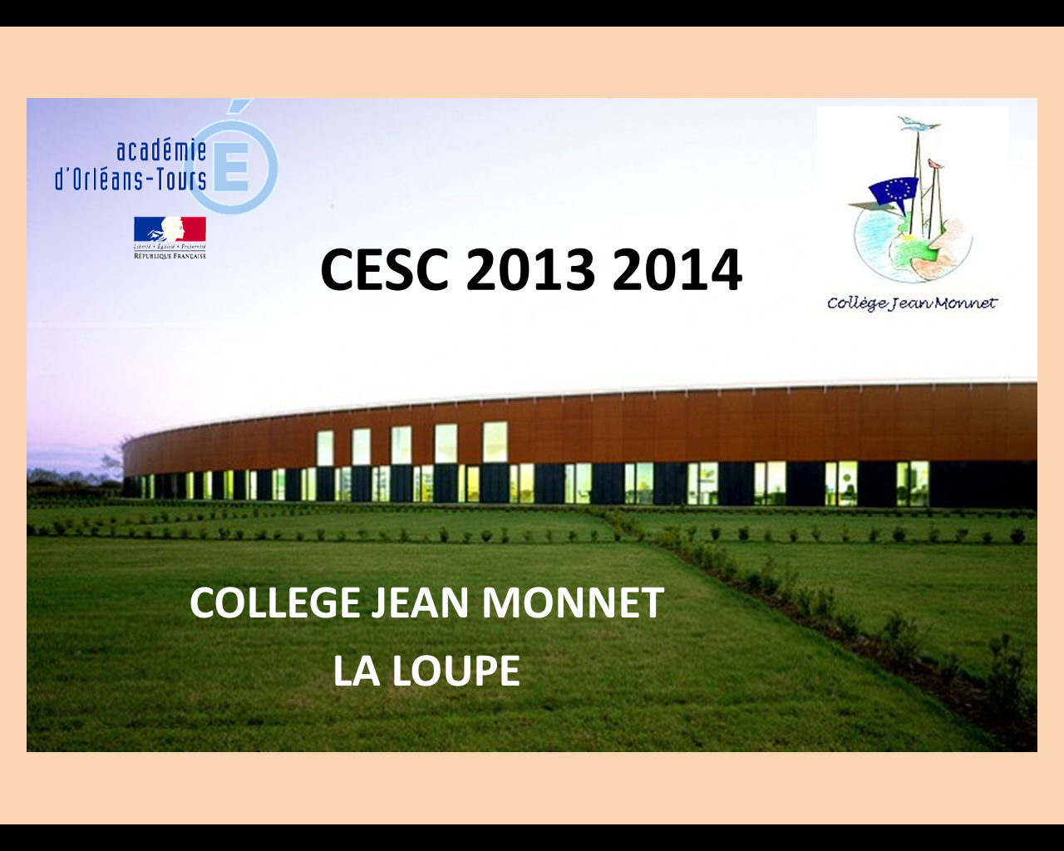](réunion%20rentée%20cesc.ppsx)

**Crtl+Clic sur l’image pour ouvrir le lien**

Il traite des sujets qui préoccupent les parents et plus généralement la société :Les addictions, aux jeux, aux réseaux sociaux, aux drogues (tabac, alcool, stupéfiants).Il propose des animations, des expositions, des interventions de partenaires extérieurs, élus, chef d’entreprises… afin de relier le monde du collège à celui de notre société.Il questionne la politique de l’établissement sur les questions importantes du collège, le bienêtre des enfants et des adultes, la nourriture, la qualité environnementale de l’espace.